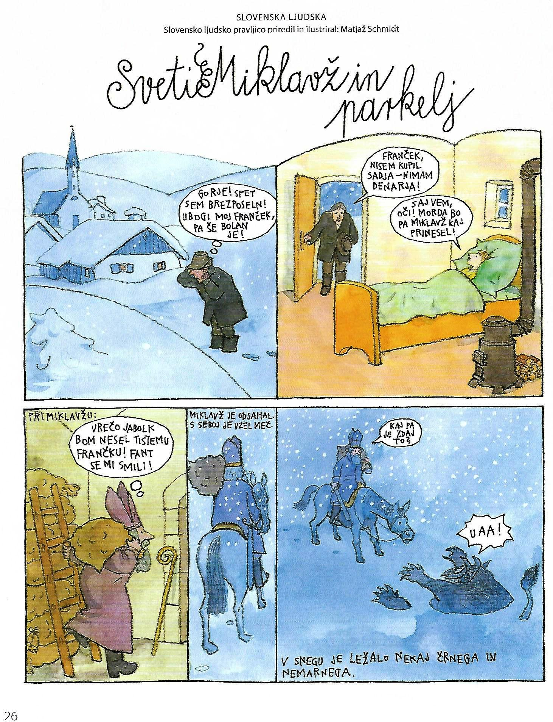
Iz revije Ciciban, št. 4, letnik 2016, str. 26-27
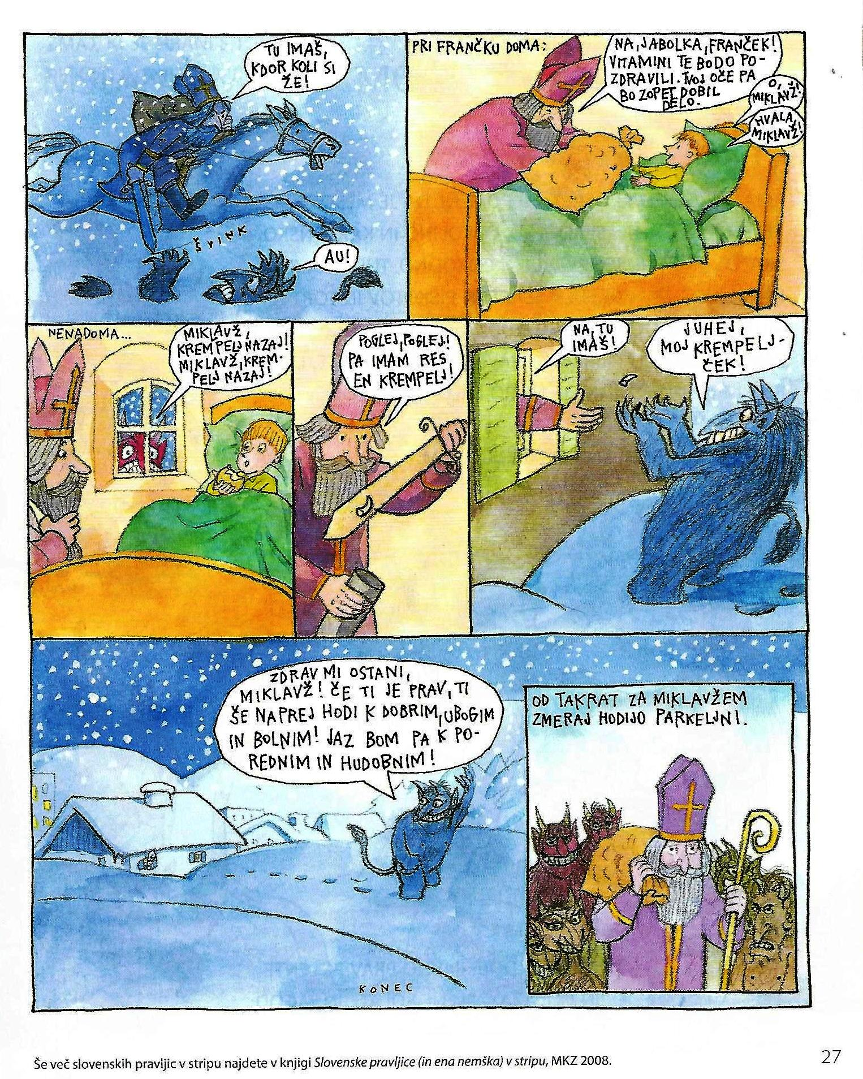
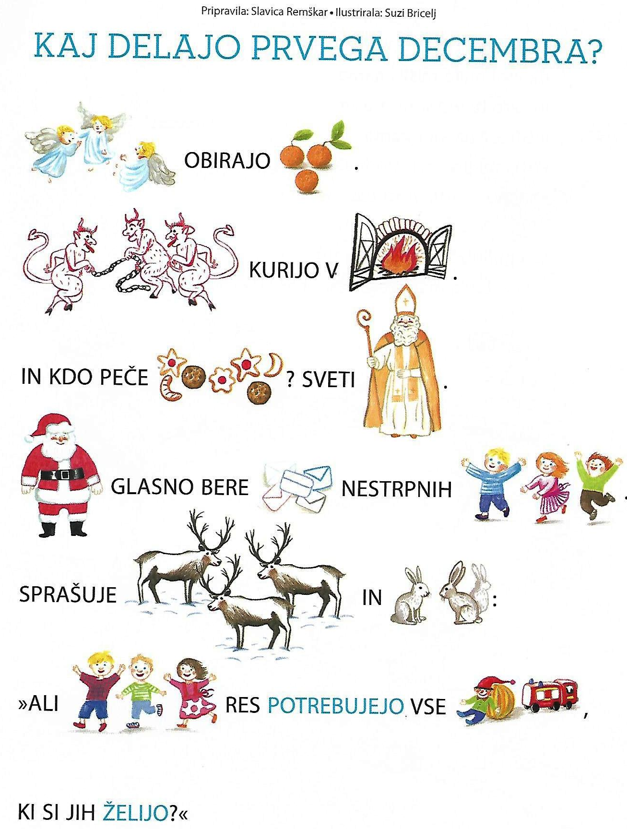
Iz revije Ciciban, št. 4, letnik 2015
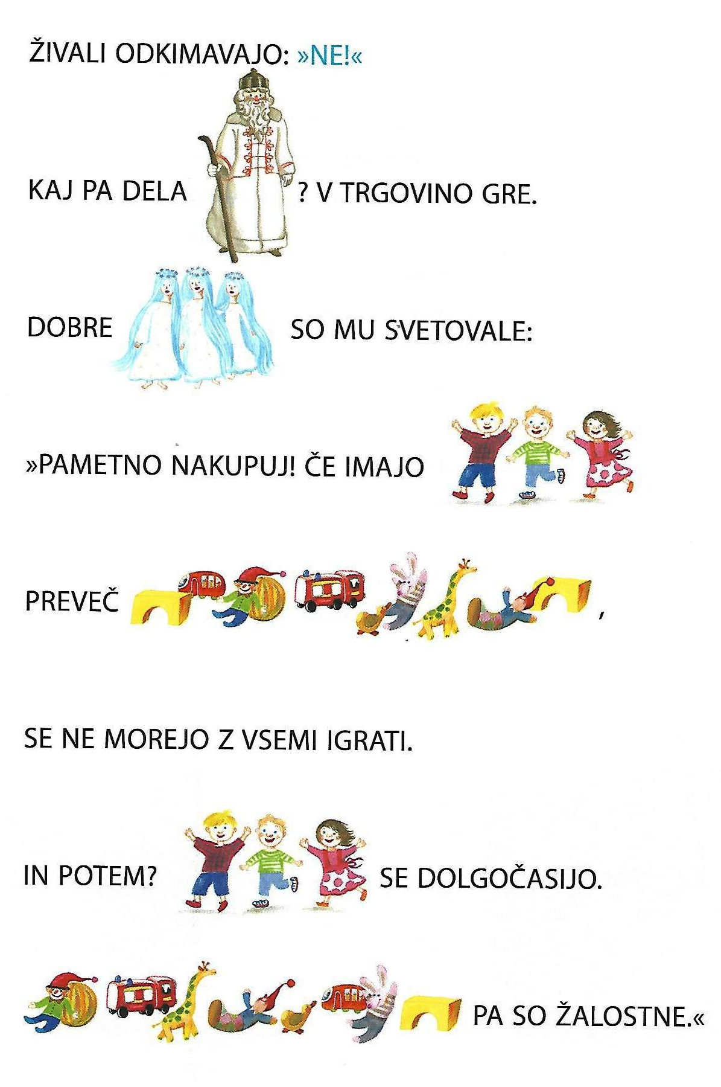

T R I J E M I K L A V Ž I
Miklavžin, Miklavžon in Miklavžun
Nekoč v davnih časih in sredi gozda, je stala koča, v kateri sta živela stoletna starka in sin Miklavžin. Sin je vse dneve sedel v koči in na platno šival besedo k besedi ter iz njih sestavljal stavke. Nekega dne je tako koča postala premajhna za vse Miklavžinove sešite stavke in mati je zato rekla sinu:
»Miklavžin, poiskati si boš moral novo kočo!«
Mati in sin sta se poslovila in Miklavžin se je odpravil v širni svet. Na svoji poti, ki ga je vodila skozi zasneženi gozd, je srečal moža in ga prijazno ogovoril:
»Dober dan, popotnik! Moje ime je Miklavžin. Kdo si pa ti in kaj počneš sredi zasneženega gozda?«
Neznanec je prijateljsko odgovoril:
»Dober dan! Moje ime je Miklavžon in sem človek, ki rad krivi les.«
Veselo sta se nasmejala sličnosti njunih imen in takoj sklenila prijateljstvo. Miklavžin in Miklavžon sta skupaj odpotovala dalje. Kmalu sta srečala še tretjega možaka, ki je sedel pod drevesom in gladil kamne.
Neznanec je Miklavžina in Miklavžona prijazno ogovoril:
»Pozdravljena, prijatelja! Jaz sem Miklavžun in sem človek, ki rad gladi kamne. Kdo sta pa vidva?«
Moža sta veselo odzdravila in se predstavila:
»Pozdravljen, Miklavžun! Ime nama je Miklavžin in Miklavžon.«
Vsi trije so se nasmejali sličnosti njihovih imen in takoj so postali prijatelji. Odpravili so se na skupno pot. Sredi gozda so našli čudovito jaso, obdano z drevjem in tam so si zgradili kočo. Miklavžon je les ukrivil, Miklavžun kamne zdrgnil in Miklavžin besede sešil. Ko je bila koča dokončana, pa so si razdelili še drugo delo: Miklavžin je postal lovec, Miklavžon je skrbel za vrt in za hišo, Miklavžun pa je postal kuhar. Trije možje so vsak večer zadovoljno sedeli ob kaminu in si pripovedovali zgodbe.
Miklavžin, Miklavžon in Miklavžun so tako leta in leta udobno živeli ter se skupaj starali. Lasje, ki si jih trije Miklavži niso nikoli postrigli in brade, ki si jih niso nikoli obrili, so postale dolge in bele kot sneg. Tako je pač v življenju: ljudje, ki dolgo skupaj živijo, so si vedno bolj podobni.
Nekega večera, ko so spet skupaj sedeli ob prasketajočem ognju, so žalostno ugotovili, da je postal dan dnevu enak.
Vsi trije so pomislili:
»To moramo spremeniti!!!«
Naslednjega dne je Miklavžin zopet šival besedo k besedi in stavek k stavku sešil, navrh platna prilepil lepenko in tako drugo za drugo, veliko knjig naredil. Miklavžon je zopet po kupu lesa pobrskal, ga v avtomobile, lokomotive, letala… spremenil in tako veliko lesenih igrač naredil. Miklavžon je tiho gladil kamne, jih drgnil in jih spreminjal v majhne ljudi in živali ter tako veliko lepih čudes naredil. Trije Miklavži niso nič govorili, samo pridno so delali in se zadovoljno drug drugemu nasmihali.
Naslednje jutro po zajtrku so vsi trije sklenili:
»Z vsemi temi čudesi bomo otroke razveselili!!! Jaajaaaa! Takooo booooo!«
Potem so brez besed z izdelanimi čudesi napolnili tri velike vreče, jih zavihteli na hrbet ter se skozi sneg podali v širni svet. Hodili so od koče do koče, iz vasi do mesta… in s svojimi darilci razveseljevali otroke širom sveta. In tako leto za letom, vsa dolga leta in povsod so otroci nestrpno čakali tri darežljive Miklavže. In če še živijo in jim še nihče tega ni preprečil, potem prihajajo še dandanes in na skrivaj puščajo mala čudesa, za male otroke.

Pravljica je prirejena po izvirni pravljici Petra Grosza: Die Nicolais
Priredila: Ančka Pomarančka

